Câu 1 - Tích hợp nhiều đơn vị vận chuyển

Design Pattern: Adapter Pattern

Giải thích
Bài toán: mỗi đối tác vận chuyển (GHN, GHTK, Viettel Post) có API riêng, tên hàm khác nhau, request/response khác nhau. Hệ thống cần gọi thống nhất.
Em chọn Adapter Pattern vì:
- Pattern này "bọc" (wrap) các API khác nhau lại, chuyển đổi interface của chúng thành 1 interface chung mà hệ thống dùng.
- Giống như adapter sạc điện - ổ cắm khác nhau nhưng adapter giúp dùng chung 1 chuẩn.
- Khi thêm đối tác mới, chỉ cần viết thêm 1 Adapter mới mà không sửa code cũ (Open/Closed Principle).

Class Diagram
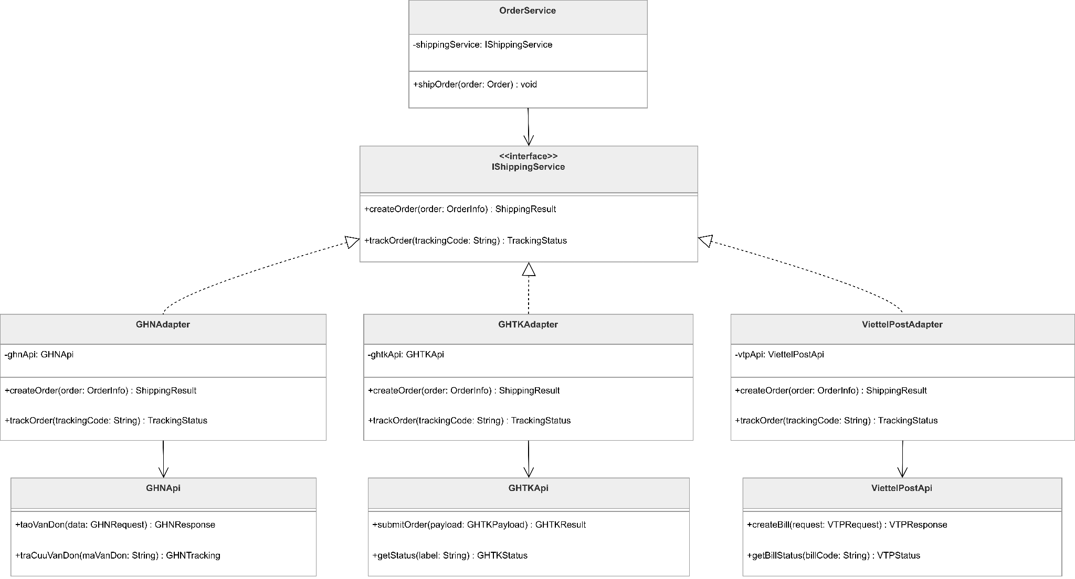

Câu 2 - Nhiều phương thức thanh toán

Design Pattern: Factory Method Pattern

Giải thích
Bài toán: hệ thống có nhiều phương thức thanh toán (COD, ví điện tử, thẻ ngân hàng, chuyển khoản), mỗi cái khởi tạo và xử lý khác nhau, nhưng client chỉ muốn gọi thống nhất.
Em chọn Factory Method vì:

- Client không cần biết cụ thể tạo đối tượng thanh toán nào - chỉ gọi factory và nhận về 1 processor.
- So với dùng new trực tiếp: nếu dùng new CODPayment() thì client phải biết tất cả class cụ thể → mỗi lần thêm phương thức mới phải sửa client code.
- Với Factory Method: chỉ cần thêm 1 class mới + đăng ký vào factory, client code không đổi.

Class Diagram
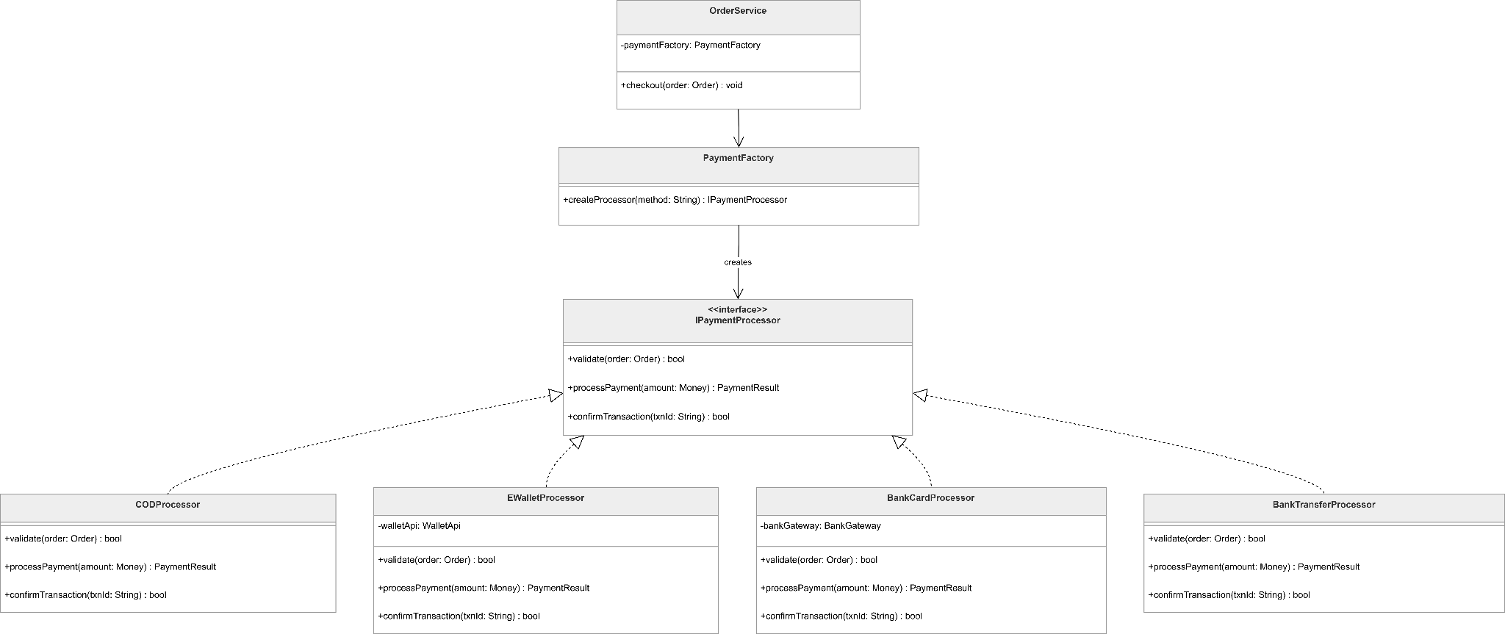

Câu 3 - Sinh bộ chứng từ (nội địa vs quốc tế)

Design Pattern: Abstract Factory Pattern

Giải thích
Bài toán: cần tạo một họ đối tượng liên quan - hóa đơn + phiếu đóng gói + nhãn vận chuyển. Mỗi loại đơn (nội địa vs quốc tế) có bộ chứng từ khác nhau nhưng đồng bộ với nhau.
Em chọn Abstract Factory vì:

- Cần tạo nhóm objects liên quan (không phải 1 object đơn lẻ như Factory Method).
- Đảm bảo đồng bộ: nếu đơn nội địa thì tất cả chứng từ đều theo format nội địa - không thể lẫn hóa đơn nội địa với nhãn quốc tế.
- Thêm loại đơn mới (VD: đơn xuyên biên giới) → chỉ cần thêm 1 factory mới, tạo bộ chứng từ mới.

Class Diagram
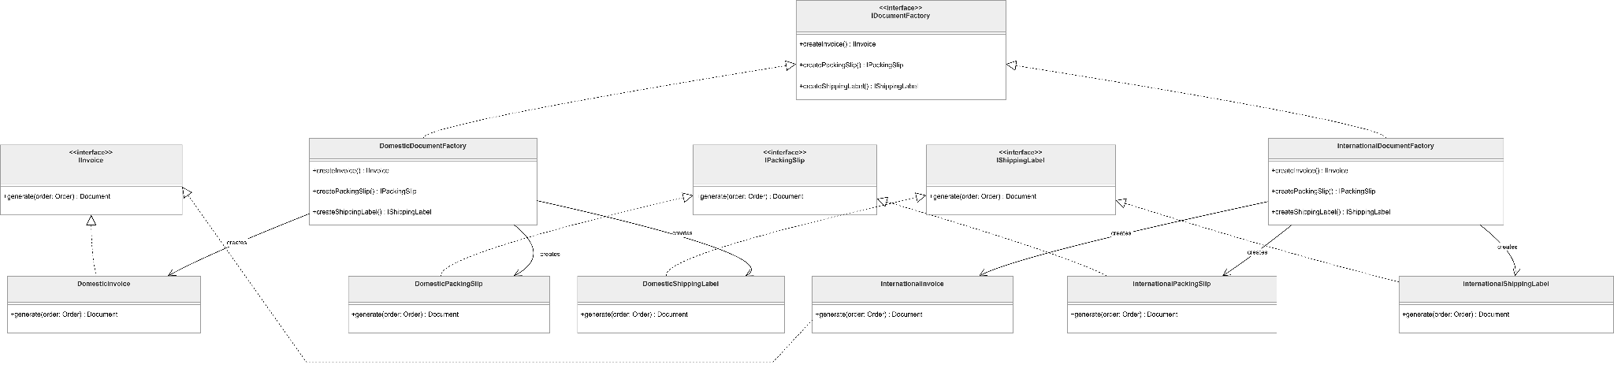

Câu 4 - Tính tổng tiền với nhiều rule bật/tắt

Design Pattern: Decorator Pattern

Giải thích
Bài toán: tổng tiền = giá gốc + phí đóng gói + phí giao nhanh + phụ phí COD – giảm giá VIP – mã khuyến mãi + bảo hiểm. Các rule có thể bật/tắt linh hoạt, kết hợp nhiều lớp.

Em chọn Decorator Pattern vì:
- Mỗi rule tính tiền = 1 decorator "bọc" bên ngoài, thêm/bớt tiền.
- Có thể xếp chồng (stack) nhiều decorator lên nhau: giá gốc → + phí đóng gói → + phí giao nhanh → – giảm giá VIP.
- Bật/tắt decorator linh hoạt bằng cách thêm/bỏ lớp bọc, không sửa code tính tiền cũ.
So sánh với if-else dài:

Dùng if-else | Dùng Decorator
1 hàm dài 100+ dòng | Mỗi rule = 1 class nhỏ (~10 dòng)
Thêm rule = sửa hàm cũ | Thêm rule = tạo class mới
Khó test từng rule riêng | Mỗi rule test độc lập
Bật/tắt rule = thêm if-else | Bật/tắt = thêm/bỏ decorator

Class Diagram
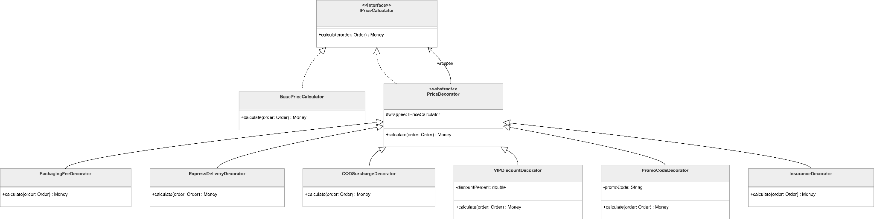

Câu 5 - Combo sản phẩm lồng nhau

Design Pattern: Composite Pattern

Giải thích
Bài toán: sản phẩm có thể là đơn lẻ hoặc combo (gồm nhiều sản phẩm, combo có thể lồng nhau thành cây). Client muốn xử lý thống nhất: tính giá, tính khối lượng, hiển thị cấu trúc.
Em chọn Composite Pattern vì:
- Pattern này cho phép xử lý cây phân cấp (tree structure) - sản phẩm đơn là lá (leaf), combo là nhánh (composite).
- Client code gọi getPrice() trên combo hay sản phẩm đơn đều giống nhau - không cần phân biệt.
- Combo lồng combo? Tự động đệ quy tính giá - rất tự nhiên với cấu trúc cây.

Class Diagram
